Технології програмування
Лабораторна робота №4
Зворотний польський запис та обчислення математичного виразу

Мета роботи: Використовуючи теоретичне підґрунтя про зворотний польський запис розробити програму на вхід якої подається математичний вираз, що має довільний набір операндів, операторів та дужок, на виході програма обчислює результат математичного виразу.

Завдання до лабораторної роботи
Використовуючи теоретичне відомості розробити програму яка на вхід отримує математичний вираз з довільною кількістю операндів, операторів та дужок. В першу чергу сформувати послідовність символів у ЗПН. На другому етапі виконання лабораторної роботи вирахувати результат послідовності, що була сформована, використовуючи алгоритм запису математичного виразу у ЗПН.

Lab_04.py
import operator
import re

def get_precedance(op):
if op == '^':
return 3
elif op in ('*', '/'):
return 2
elif op in ('+', '-'):
return 1
return 0

def infix_to_rpn(expression):
output = []
stack = []

tokens = re.findall(r'\d+\.\d+|\d+|[+/*\-^()]', expression)

for token in tokens:
if re.match(r'\d+\.\d+|\d+', token):
output.append(token)

elif token == '(':
stack.append(token)

elif token == ')':
while stack and stack[-1] != '(':
output.append(stack.pop())
if stack and stack[-1] == '(':
stack.pop()

else:
while stack and stack[-1] != '(' and get_precedance(stack[-1]) >= get_precedance(token):
output.append(stack.pop())
stack.append(token)

while stack:
output.append(stack.pop())
return output

def evaluate_rpn(rpn_token):
stack = []

operators = {
'+': operator.add,
'-': operator.sub,
'*': operator.mul,
'/': operator.truediv,
'^': operator.pow
}

for token in rpn_token:
if token not in operators:
stack.append(float(token))
else:
right_operand = stack.pop()
left_operand = stack.pop()

result = operators[token](left_operand, right_operand)
stack.append(result)

return stack[0]

def main():
print("Калькулятор (Зворотний польський запис")
expression = input("Введіть математичний вираз (наприклад, 3 + 4 * 2 / (1 - 5) ^ 2): ")

try:
rpn = infix_to_rpn(expression)
rpn_string = " ".join(rpn)
print(f"Зворотний польський запис (ЗПЗ): {rpn_string}")

result = evaluate_rpn(rpn)
print(f"Результат: {result}")

except Exception as e:
print(f" Помилка при обчисленні виразу. Перевірте правильність введення. Деталі: {e}")

if __name__ == "__main__":
main()

Перевірка виконання
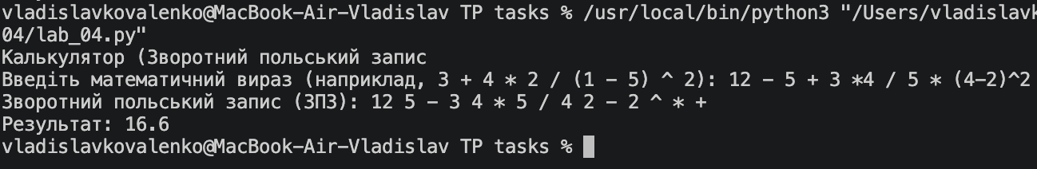
Рис. 1 – Виконання скрипту
Висновок
Під час виконання лабораторної роботи було створено програму мовою Python для синтаксичного аналізу та обчислення математичних виразів.
Програма працює у два етапи. Спочатку вона бере звичайний введений текст і розбиває його на окремі частини — числа, знаки операцій та дужки. Після цього, використовуючи алгоритм «сортувальна станція», програма перетворює цей звичайний приклад у зворотний польський запис. Це робиться за допомогою стека (тимчасового списку), що дозволяє програмі самій розібратися, яку дію виконувати першою і як правильно розкрити дужки.
На другому етапі програма обчислює отриманий зворотний польський запис, проходячи по згенерованому списку зліва направо. Усі проміжні математичні операції виконуються за допомогою вбудованого модуля operator, а їхні результати тимчасово зберігаються у стеку до отримання фінального результату.
Завдяки виконаній роботі було на практиці закріплено розуміння стекових структур даних, відпрацьовано алгоритми розбору тексту та покращено навички написання структурованого коду.

